益都苏埠屯亚丑族商代大墓的几点思考

王恩田
山东省博物馆

一 苏埠屯墓地的主要收获
山东益都县（今青州市）苏埠屯位于县城东北20公里。东距瀰河1.5公里。苏埠屯村东有一片高出地面约5米的土岭，相传苏秦葬于此，故名苏秦岭。一条东西路沟把土岭分为北岭和南岭两部份(图一)。上世纪30年代苏秦岭经常出土铜器。中研院史语所祁延霈先生曾做过考古调查。
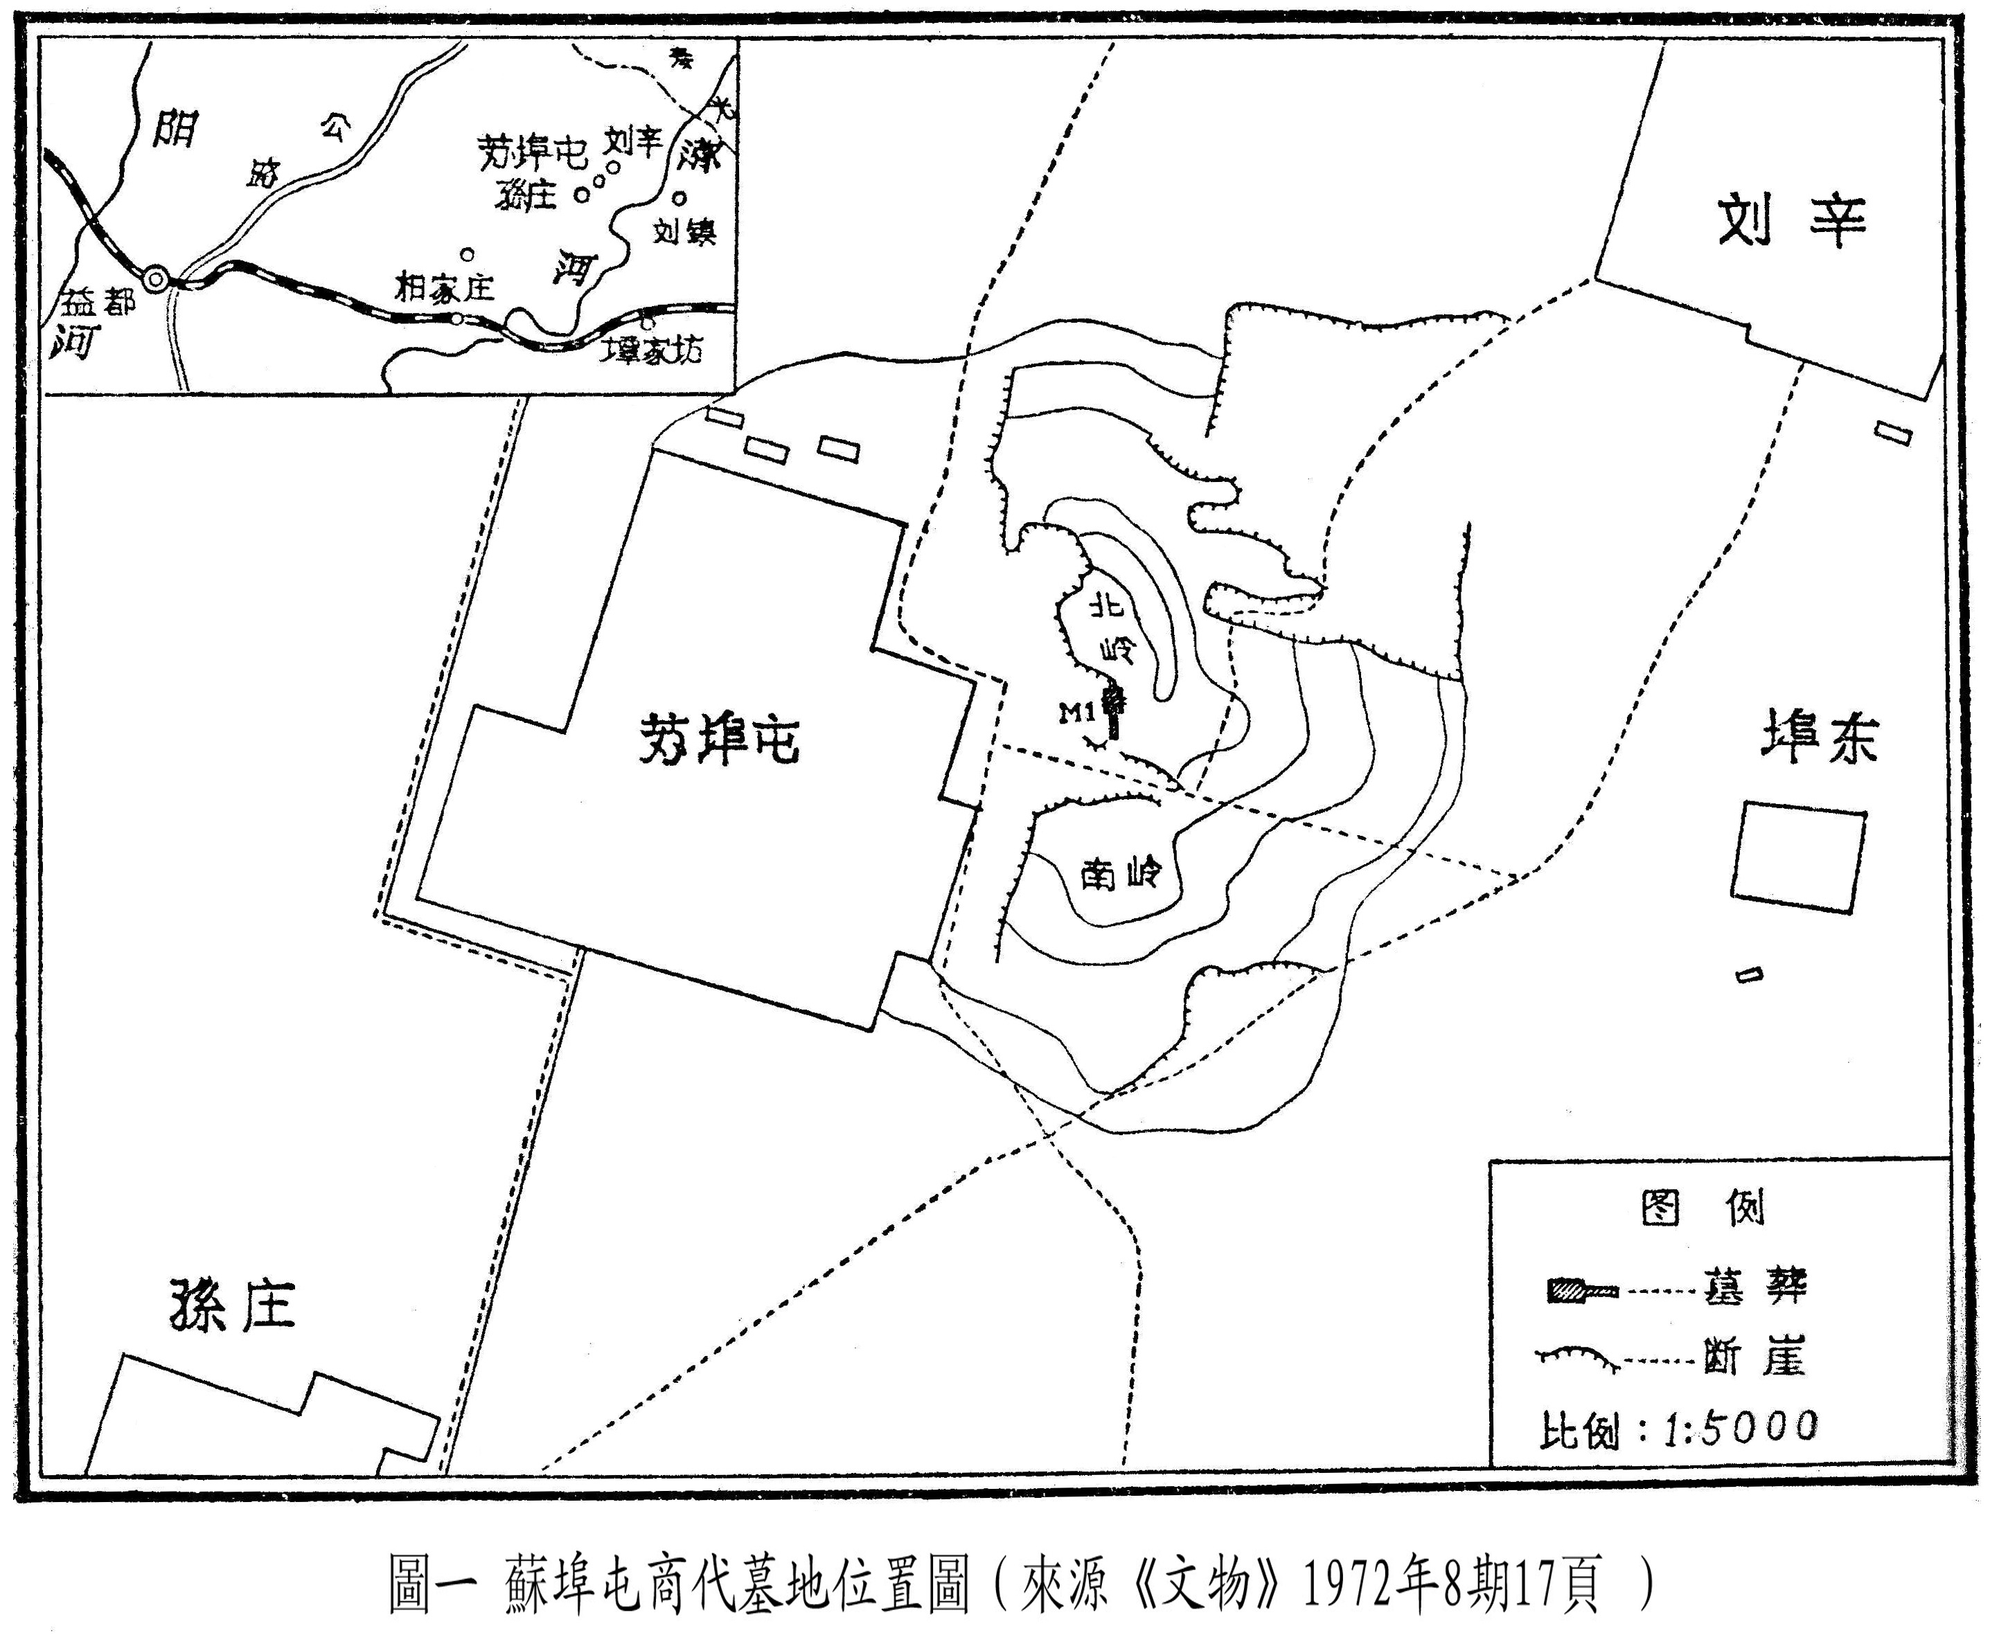
1965年春，山东省博物馆在益都苏埠屯清理发掘了商代一号大墓，是一座有四条墓道的“亚”字形大墓。“亚”字形椁室中心有长方形腰坑，殉一人、一犬。腰坑下有深2米的方形奠基坑，内殉跪坐者一人。东西二层台上各有两座殉人小墓。二层台南端有台阶。南墓道和椁室交接的门道内有三层38个人殉和人祭。总计人殉人祭共48人。在北墓道口的两侧各出土一件装柄的硕大无朋、饰透雕人面纹的铜钺。其中一件正反两面共有4个亚丑族徽。椁室被盗一空，扰土中清理出大量的铜器残片。其中的斝足高0.22米。原来随葬的应是一些大型重器。是目前所知河南安阳殷墟以外，规模最大、等级最高、人殉人祭数量最多的商代大墓。
1966年春进行第二次发掘，又发掘了二号大墓和三号、五号中型墓。二号大墓与一号大墓东西并列，间隔仅0.5米。二号大墓西壁打破了一号大墓的东墓道。是一座有两条墓道的“中”字形大墓。墓室长宽约9米，深约7.5米。与一号大墓墓室结构相同，也有“亚”字形椁室，椁室东西两侧各有熟土二层台，二层台南端也有台阶。椁室南壁外东西两侧共殉有9个人头骨和一件虎纹残石磬。西二层台上布满弓的遗迹。南半部比较集中，每10张弓为一组。弓的两端各有长短弓弭，以往称为“骨搬子”“骨饰”“骨弓帽”等等，其实应是文献中所说的“象弭”。北半部较为零星分散，总数约在二三百件，有可能就是甲骨文中所说的“三百射”了。
东二层台上布满螺钿组饰，组饰上大多涂硃。其中的虎形组饰长一米。原来应是正反两面黏贴在木板上，属于仪仗之类。另有一组大兽面和多组小兽面组饰。
椁室遗物被盗一空，填土内出土四件青瓷豆，其中一件是完整的。还出土有亚丑铭文的残铜片和大量玉鱼、玉鸟、玉牛头等装饰品。
打掉二层台以后，在墓室四角各殉有一人头骨以及一把装柄的曲内戈和一件盾。盾面朝外，紧贴墓壁竖立着。使用灌石膏的方法以后搞清了盾柄与盾面的形制结构，并揭取了盾面上所绘的黑红相间的同心圆纹饰。
第二次发掘期间还对整个墓地进行了普探。北岭二号大墓已是墓地的东部边界。南岭属中小墓区，除一两座保存完好外，余均被盗。
苏埠屯第二次发掘的材料，由于种种原因，尚未发表。文中的数字，都是回忆所及，如有出入以正式发表的材料为准。
1986年山东省文物考古研究所对苏埠屯商代墓地进行第三次发掘。发掘了6座商代墓葬。其中M7出土鼎、簋、觚、爵等礼器。觚、爵有亚丑铭文。M8出土青铜礼器18件。其中的15件有融和融册铭文。融族应是从亚丑族分化出来的新氏族，也就是《左传·定公四年》鲁分“殷民六族”中所说的“分族”。
二 苏埠屯的地质地貌
益都（今青州市）南边是泰沂山脉，北边是大海，属山前平原。泰沂山脉由西而东把山东分为两半。鲁北从济南以东至胶莱河以西，分布着不少高地，多名为埠或岭。如灰埠、口埠、苏秦岭等。苏埠屯墓地就位于苏秦岭上。地质特点是岭上全是第四纪黄土。我们曾在岭上打了一条探沟，10余米以下都是黄土，一直挖到发现料姜石为止。岭的周围全是黑土，很象是地质学上所说的湖泊沉积。具体到鲁北地区应与海浸有关。我曾在由益都县城返回苏埠屯的路上，途径的拾甲社村周围的黑土中采集到大汶口早期的陶片。还采集到一组龙山文化的黑陶明器。证明年代最晚的一次海浸应是在大汶口文化和龙山文化时期。苏埠屯一号大墓的填土就是用岭上的黄土和周围的黑土混合的五花土夯筑而成的。同样的地质地貌也见于同处在鲁北地区的历城（今章丘市）龙山镇的城子崖。这里始建的城墙是使用城子崖高地周围的黑土夯筑而成，内外两侧修补部分是使用城子崖高地的黄土夯筑而成。
三 苏埠屯商代居住遗址的调查
苏埠屯大墓发现伊始，我们就在苏埠屯附近的弥河两岸进行旨在寻找商代居住遗址的调查。1965年秋，又带领北大考古专业实习同学在弥河流域南起谭家坊，北至寿光县的考古调查。但很不理想，只是在苏埠屯村南的桃园村发现有商代遗址，但范围不大，不太象是可与苏埠屯大墓相匹配的居住遗址，有待今后的继续工作。
四 苏埠屯商代大墓的族属
上世纪30年代，苏埠屯出土六件亚丑铜矛和零星的小件亚丑铭铜器，肯定了传世大量精美铭有亚丑族徽重器的出土地点就在益都苏埠屯。著名学者王献唐先生曾对亚丑族徽撰长文考证，认为亚丑族“确有一支，历夏、商至周，散居在益都一带，其族即夏禹之王室后裔也”。苏埠屯商代大墓发掘以后又有薄姑国君陵寝说、斟灌说、齐国说等等。
亚丑族铜器铭文中有“杞妇”，只能证明亚丑族曾与商代的夏禹后裔杞国通婚，不能证明亚丑也是夏禹后裔。笔者考证杞分二国，西周分封的杞国在今河南杞县，齐桓公迁之于缘陵（今山东昌乐）。商代的杞国在今山东新泰，战国时为楚所灭。从中国考古发现史中可以总结出一条规律，即秦代以前国君的大墓一般都埋在都城内或都城附近。薄姑国都城在益都以北一二百里开外的博兴寨卡。斟灌城在寿光县东50里，距益都也在百里以上。笔者都去实地调查过。薄姑、斟灌国的“陵寝”不可能埋在益都苏埠屯。根据近年高青陈庄西周遗址的发掘，齐都营丘也已经有了眉目。齐都营丘无论在临淄、高青，还是如旧说在昌乐，都距益都太远。齐国墓葬说也可以排除。
解决苏埠屯商代大墓的族属首先要考查其物质文化面貌。上世纪50年代的考古发现证明，鲁北殷商文化可以分为三个类型：一是典型商文化。早期以益都萧家第一地点为代表，晚期以益都苏埠屯墓地为代表。二是含有商文化因素的东夷文化。早期以济南大辛庄为代表，晚期以临淄后李墓地为代表。三是典型商代东夷文化。以潍坊会泉庄为代表。苏埠屯商代墓地中的铜器、陶器无论是器类、器形、纹饰都与殷墟晚商文化相一致，而绝不见东夷文化的代表性器物素面红陶鬲，是典型的殷商文化。
其次，解决苏埠屯商代大墓的族属问题的有利条件是亚丑族曾见于甲骨文记载：
“辛卯王……小臣丑……其作圉于东对。王乩曰：大（吉）。” （《合集》36419）（图二）
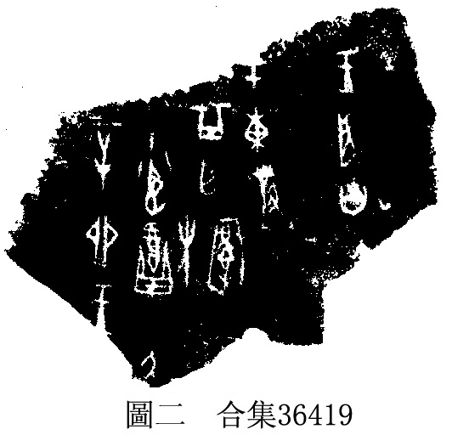
据此可知丑的身份是小臣。这里的“小臣”不是小臣、小妾之类的奴隶，而应属于大臣之类。“圉”当然也不会是监狱，而指边陲。《尔雅·释诂》孙注：“圉，国之四垂也。”《左传·隐公十一年》：“亦聊以固吾圉也。”杜注：“圉，边垂也。”“作”，即营作。“作圉”即营造边界。古代常以种植树木作为边界。小者作为田地的边界，大者作为都城和国界。例如“柳条边”就是清人入关以前兴建的边墙。《诗·皇矣》：“帝作邦作对。”传：“对，配也。”按：释“对”为“配”，可商。《荀子·正论》：“菲对屦。”注：“对，当作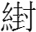”，可证“对”与“封”可通用。《诗·皇矣》中“邦”与“对”并举。邦者国也，“对”与“邦”意思相近，应是“国”的不同说法。“东对”意为东国。“其”，时间副词，将也。
卜辞这段话的意思是卜问辛卯这天（王命令）小臣丑将要兴建东部的国界是否吉利。王乩的結果是大吉大利。根据这条卜辞，结合苏埠屯二号大墓发现的二三百张弓的遗迹，可以认为益都（今青州市）苏埠屯一带应是商王朝的东部边界，小臣丑应是殷商王朝派驻守卫东部边界的封疆大吏。
五 亚丑与九（鬼）侯
亚丑族徽可以省鬼作亚酉（《三代》2.28.8）（图三）。李孝定先生认为亚酉与亚丑为同字。也可省酉作“亚鬼”。如亚鬼觚（《三代》14.30.3）（图四）。《史记·殷本纪》：商纣王“以西伯昌、九侯、鄂侯为三公”。《集解》：“徐广曰：九侯，一作鬼侯。邺县有九侯城。鄂一作邘，音于。野王县有邘城。”《索隐》：“九亦依字读。邹诞生音仇也。”《正义》：“《括地志》云相州滏阳县西南九十里有九侯城，亦名鬼侯城。盖殷时九侯城也。”可见殷代三公之一的九侯又名鬼侯。九又音仇。九、酉、仇、丑都是幽部字。九与鬼都是见母，双声。亚丑既可省鬼作亚酉，也可省酉作亚鬼。可证亚丑即三公之一的九侯或鬼侯。西伯昌即周文王。鄂侯即邘侯也就是乙辛卜辞中的盂方。唐代相州滏阳县即今殷都安阳的北邻磁县，殷代属王畿之内。如果益都的亚丑即九（鬼）侯的说法可信，则殷之“三公”应是位于东土、中土、西土等三个地区的封疆大吏。《史记》三家注所考九侯城即鬼侯城位于邺县、滏阳的考证是错误的。因为邺县和滏阳都是安阳北邻的磁县。邘侯和九侯即鬼侯不可能都分封在磁县。因此，亚丑、小臣丑就是三公之一的九侯即鬼侯，实无可疑。
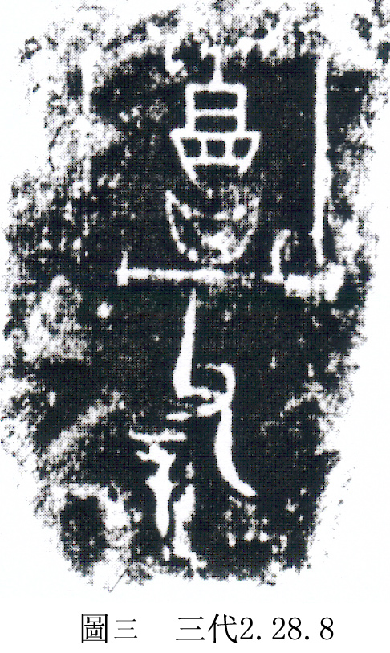
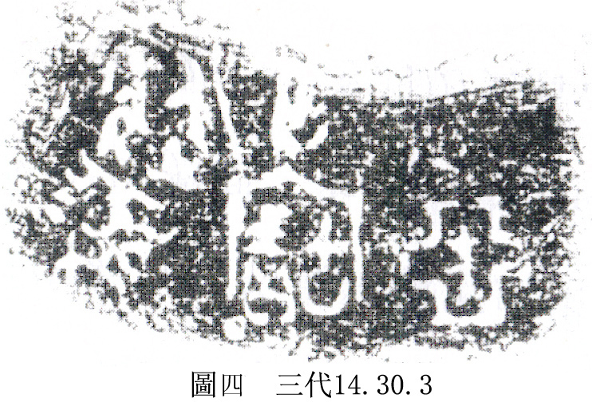
苏埠屯一号、二号大墓二层台与南墓道北端各有三层台阶，是在此以前所有商代墓葬中所未曾见过的葬制。后人以台阶作为三公地位的象征。《后汉书·郎顗传》：“三公上应台阶，下同元首。”李贤注：“三公上象天之台阶，下与人君同体也。”又《崔駰传》：“不以此时攀台阶。”李贤注：“三台谓之三阶，三公之象也。”鼎足有三，故称三公为“台鼎”，称三公的官服为“台衮”。苏埠屯商代大墓使用台阶葬制，证明以台阶表示三公地位的观念由来已久。也可以作为亚丑即位列三公的九（鬼）侯的重要旁证。
六 亚丑的覆灭
周人在灭商和伐东夷的战役中掠夺了大量的青铜器。附在《书·洪范》之后的已佚的《分器》篇中的“班宗彝”所说的就是武王胜殷以后颁发所掠夺的殷商彝器。今天在陕西境内西周墓葬中同一座墓葬内发现的多种族徽铜器就是灭殷和征伐东夷五国所掠夺的战利品。奇怪的是西周墓内出土的多种族徽铜器中没有发现过亚丑族徽的铜器，说明亚丑族并不包括在东征五国之内。也说明亚丑并非被周王朝所灭，而很有可能是被商纣所灭。《殷本纪》说“九侯有好女，入之纣。九侯女不熹淫，纣怒杀之，而醢九侯”。《吕氏春秋·行理》则说“纣为无道，……杀鬼侯而脯之”。这与《帝王世纪》所说的商纣王把作为人质的周文王的长子伯邑考“烹为羹以赐文王”的故事相同，都是为丑化商纣的曲意编造。但由此也可折射出商纣灭亚丑的史影。为什么商纣要杀九侯、鬼侯？如同商纣征伐西伯昌囚文王，和征伐盂方都可以是出师有名，也可以是出师无名。伐亚丑杀九侯即鬼侯可能是出师有名的，这个“名”就是亚丑大墓使用四条墓道的葬制。《国语·周语·中》晋文公以平定王室内乱“定襄王于郏”的大功申请使用“隧”的葬制而遭到拒绝，周襄王宁肯多多赏赐给晋文公几个邑的土地以为酬劳，也不肯允许他使用“隧”的葬制。理由是“隧”是“王章”，即王的标志和象征。如允许晋文公使用“隧”的葬制，就意味着“未有代德而有二王”（《左传·僖公二十五年》）。此外，王是钺的象形字。苏埠屯一号大墓北墓道口两侧出土的一大一小两把铜钺与《史记·周本纪》“周公把大钺，毕公把小钺以夹武王”的记载若合符节，也可以视为称王的表征。而“天无二日，土无二王”（《礼记·曾子问》）是古人的基本理念，是礼制的底线。
值得一提的是，苏埠屯一号大墓还出土海贝3790余枚。是包括安阳侯家庄王室墓地在内的商墓中所鲜见。古说两贝为朋，或说五贝为朋，另说二贝为一系，两系为一朋。即使按两系十贝为一朋计算，约相当于380朋，应是一笔巨大的财富。甲骨文最大一笔贝的数目是七十朋（《怀特》142）。宰椃以殷王赏赐给贝五朋为荣而铸作铜器以记其事（《集成》9105）。古代战争的主要目的是掠夺财物。即使像武王伐纣战争也不例外。《逸周书·世俘解》说：“凡武王俘商旧玉亿有百万。”此外，如上所述，武王灭商后还掠夺了大量的殷商宗庙彝器。苏埠屯一号大墓出土的3790余枚这笔巨大的财富很难说不会刺激商纣王的贪欲，从而兴师动武，伐灭亚丑“杀鬼侯而脯之”，应是合乎情理的推断。
亚丑族属及其灭国一事，萦绕心头已有多年，愿借中研院史语所举办的商周考古盛会的机会提出来，向与会专家学者请教，祈不吝赐正。

本文原刊于（台）《金玉交辉——商周考古、艺术文化论文集》，中央研究院历史语言研究所，2013年11月。

苏埠屯商代大墓的补充（见原文下评论第3楼，2015年9月3日）：
拙稿引用亚丑的“丑”，可以简化成“鬼”的例证，《殷周金文集成》7286释“鬼”为“夫”。
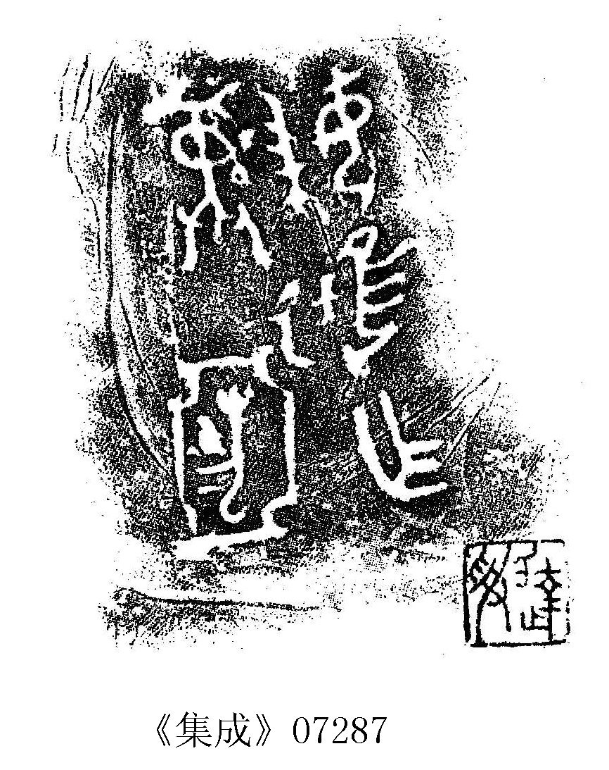
按：“夫”字是人的正视形，双臂双足。而铭文中的“鬼”却是人的侧视形，单臂单足。释“夫”是错误的。
亚丑的“丑”可以简化成多种形式。如《集成》7287著录的觚铭中的“丑”所从的偏旁“酉”简化成一个长圆点，酉下面的器座简化成一横（附图）。而《捃古录金文》1.3.65所著录的一件铭文相同器物的“丑”则简作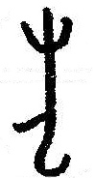 ，可证拙说“丑”简化成“鬼”的说法应是可信的。

《山東益都縣蘇埠屯發現周代銅器》，《北平晨報》1932年1月7日。
祁延霈：《山東益都蘇埠屯出土銅器調查記》，《中國考古學報》第2冊167～178頁，1947年3月。
山東省博物館:《山東益都蘇埠屯奴隸殉葬墓》，《文物》1972年8期，17～30頁。
山東省文物考古研究所等：《青州市蘇埠屯商代墓地發掘報告》，《海岱考古》第一輯，254～273頁，山東大學出版社，1989年。（蘇埠屯商代墓地第三次發掘應是接續第二次發掘的M5以後，從M6開始順序編號，圖一蘇埠屯墓葬分佈示意圖中的“M5”，編號有誤。）
王獻唐：《釋醜·上》，原刊《說文月刊》第四卷，1944年，收入《山東古國考》227～261頁，齊魯書社， 1983年。
拙稿：《從考古材料看楚滅杞國》，《江漢考古》1988年2期86～92頁。
拙稿：《高青陳莊西周遺址與齊都營丘》，《管子學刊》2010年3期98～101頁。
拙稿：《大辛莊甲骨文與夷人商化》，《文史哲》2003年4期11～12頁。
李孝定等：《金文詁林附錄》294頁（2110），香港中文大學出版。
拙稿：《灃西發掘與武王克商》，《考古學研究》（五）550～556頁，社會科學出版社，2003年。

